中信银行手机银行评测
中信银行IOS版客户端2011年3月8日发布上线，最新版本为2.8版。分为移动银行和门户两部分。
- 功能分析
1.1功能地图
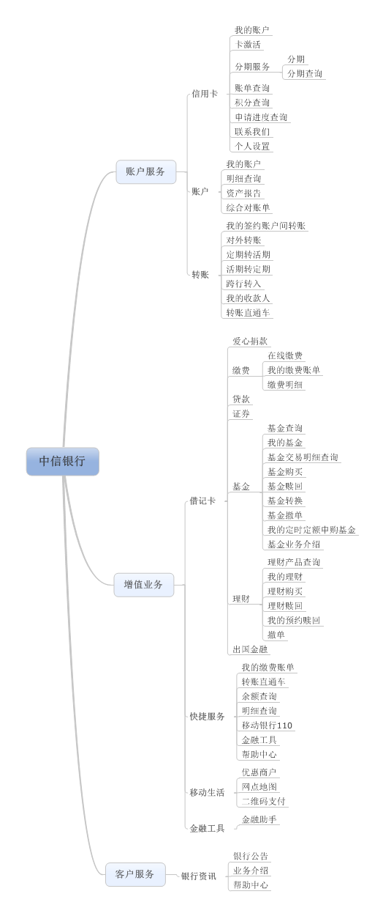

1.2功能点评
门户部分为用户提供了中信银行相关的增值服务：银行资讯、移动生活、金融工具三类。共7个功能点，除了本行的介绍、公告等3项基本服务外，还提供了优惠商户、网点地图、二维码支付及金融助手4项增值服务。
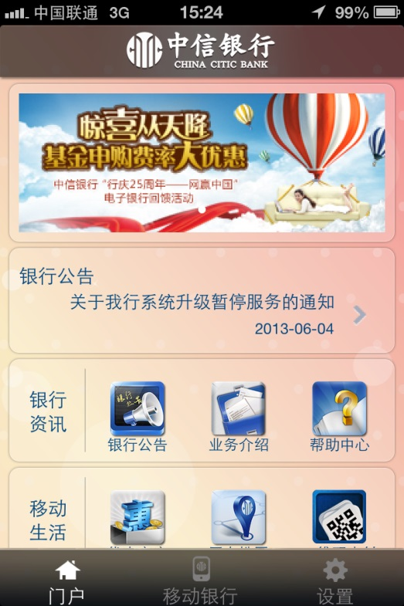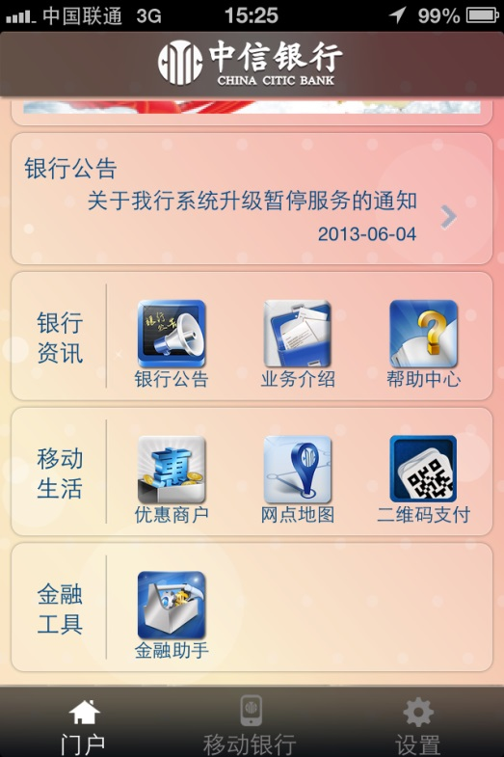
手机银行部分，在业务上主要以借记卡和信用卡两大类为主。增加了快捷服务功能，方便用户直接进入一些常用功能页面。借记卡部分业务方面共有9项业务类服务，3项基础类服务。信用卡部分业务方面共6项业务类服务，2项基础类服务。
银行常用业务都包含在手机银行内，基本满足了用户的日常需求。
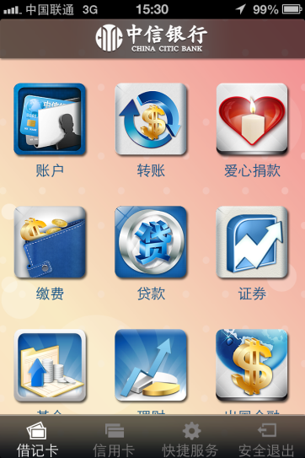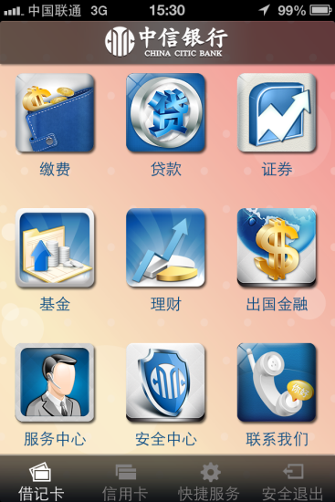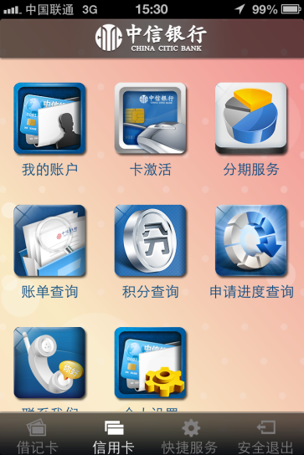
2、注册开通
中信银行提供使用移动客户端进行手机银行的开通服务，在登录页面点击“自助注册”按钮，即可进行手机银行注册。第二步要阅读业务章程，同意之后进行下一步操作。填写个人信息后，再输入所要开通手机银行的账号和密码即可开通。总共四部流程，页面注释标记清晰，容易上手。不足之处是，开通流程没有进度提示，而且每个步骤都需要等待页面刷新，遇到网络不好的状况等待时间比较长。
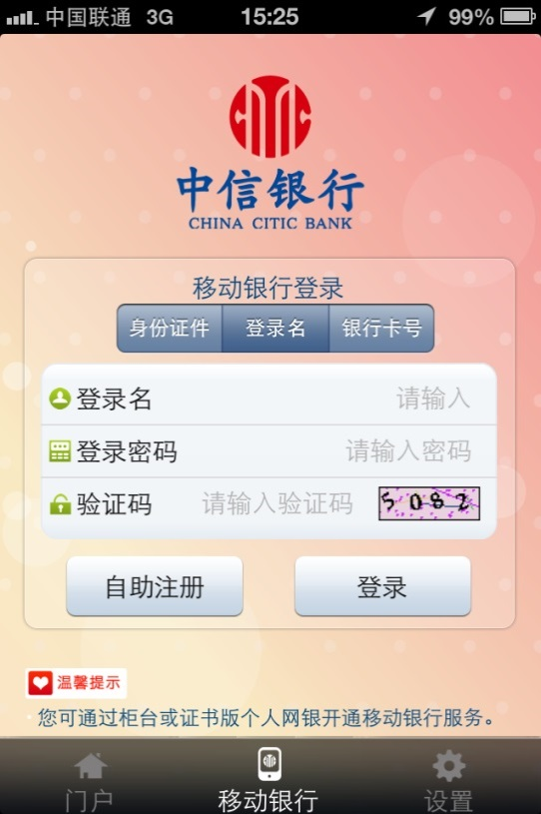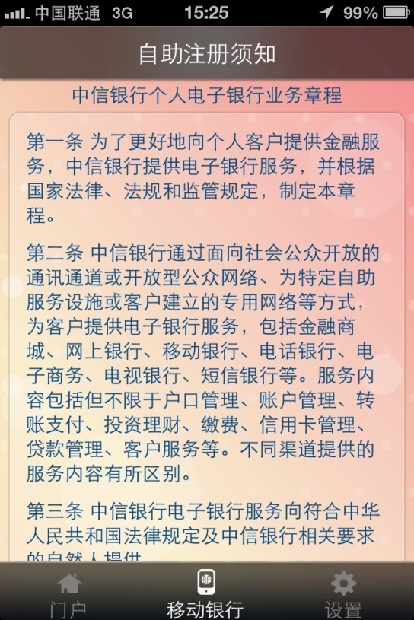
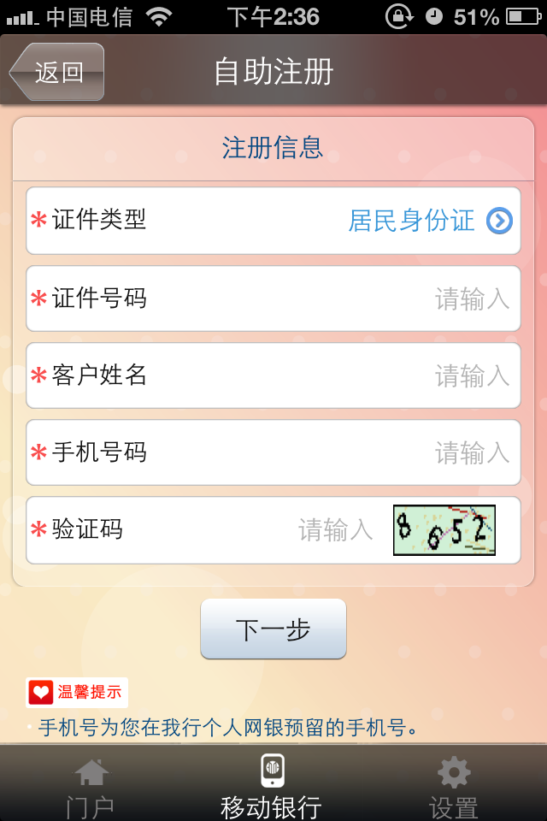
3、界面分析
3.1交互分析
交互方面用一般最常用的转账交易流程来进行评测
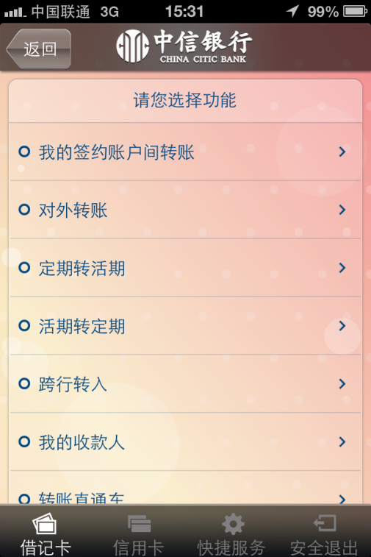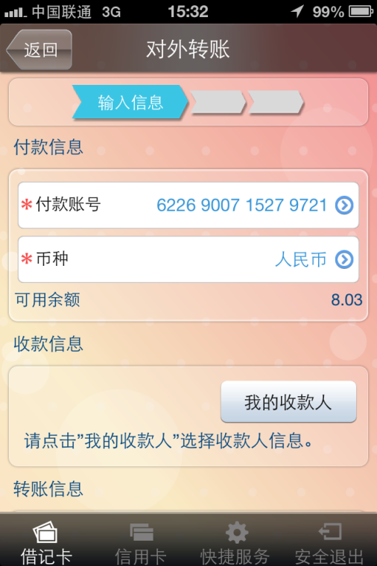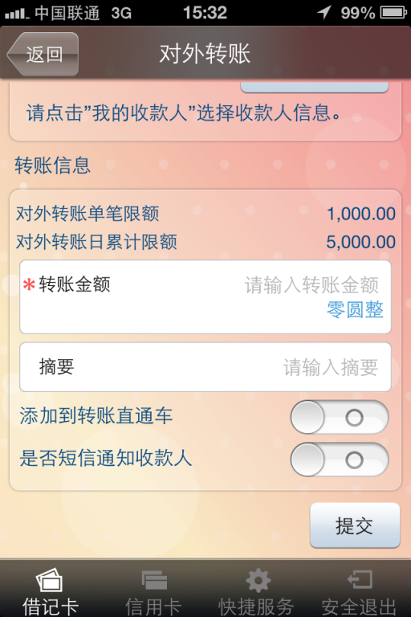
转账流程只需要简单三部即可完成，并有进度条提示，让用户可以清晰的知道转账进度。信息录入区域区分很明确，收款信息、付款人信息、转账信息都分区域展示。避免用户填写错误。
评测过程中发现在对外转账流程中，需要输入收款人的时候，需要从“我的收款人”中查找，但点击“我的收款人”之后，却无法输入收款人账户信息，经询问客服得知，收款人信息需要登陆网银来输入，手机银行不能直接输入收款人信息。这点对于常用手机银行转账的用户来说不是很方便。需要在网银端把所有转账的信息都输入好之后，才能在手机银行客户端上现实。没有体现到手机银行的随时随地性。

3.2视觉分析
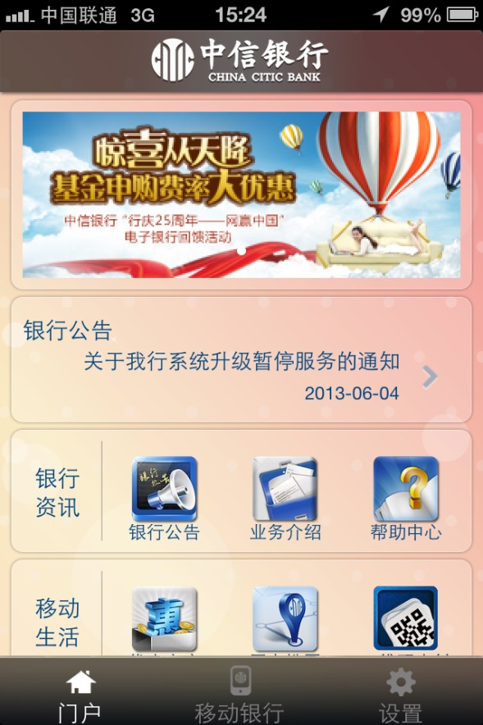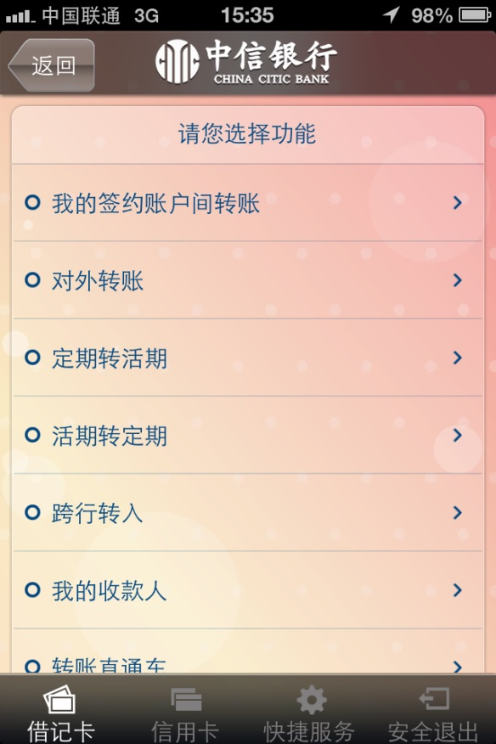
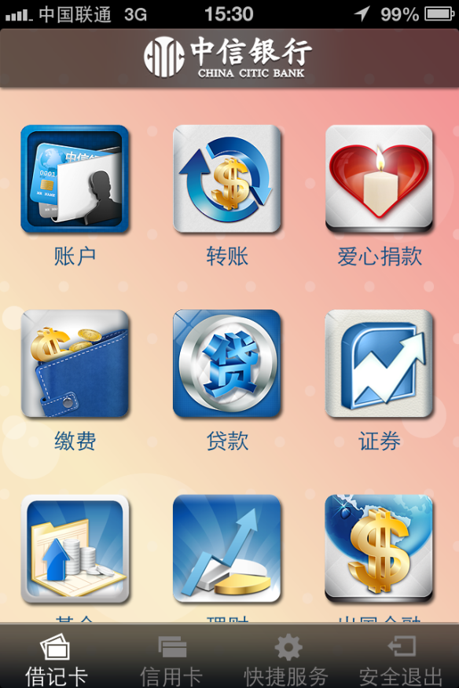
整体界面简洁干净，视觉方面运用了透明效果，给人清新的感觉。客户端可以随自己喜好换肤，后面会在特色功能中详细提到。图标设计很精美，细节做的很到位，但图片尺寸比其他的九宫格图标尺寸都大。
4、solomo
中信银行推出的最新功能“异度支付”作为特色功能出现，中信银行此次推出的推出的“异度支付”产品，包含了二维码支付、NFC支付、全网跨行收单等子产品。
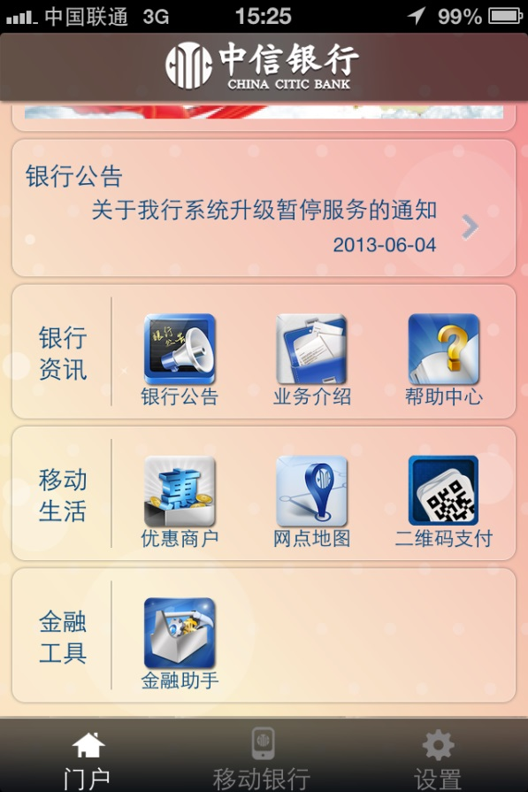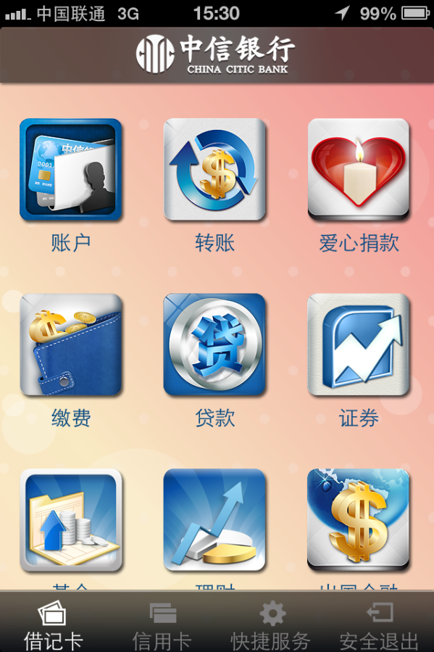

5、O2O服务
中信手机银行的“异度支付”功能将二维码支付作为重点产品，有效地解决了线上线下的融合，使支付不再受物理网点和PC终端的限制，随时随地完成支付操作，带来了快速、便捷的体验。用户可通过菜单页的二维码进入异度支付功能，绑定手机号和卡号即可使用便捷的“异度支付”，然后去中信银行特约商户的二维码终端机上输入金额后生成包含商户信息和购物金额的二维码，启动中信银行手机客户端的二维码支付界面，扫面该生成的二维码，得到交易信息，并点击确认。输入支付密码即可完成支付。
中信将O2O服务植入手机银行客户端，提供了“异度支付”功能，使得用户付款更加快捷方便。现在还处于商用初期阶段，特约商户数量还不够，但中信银行手机客户端已经提示未来将支持多家银行的银行卡“异度支付”功能。
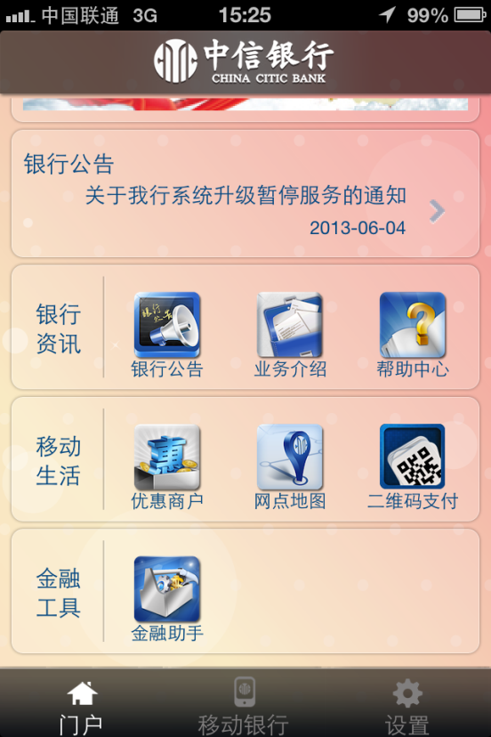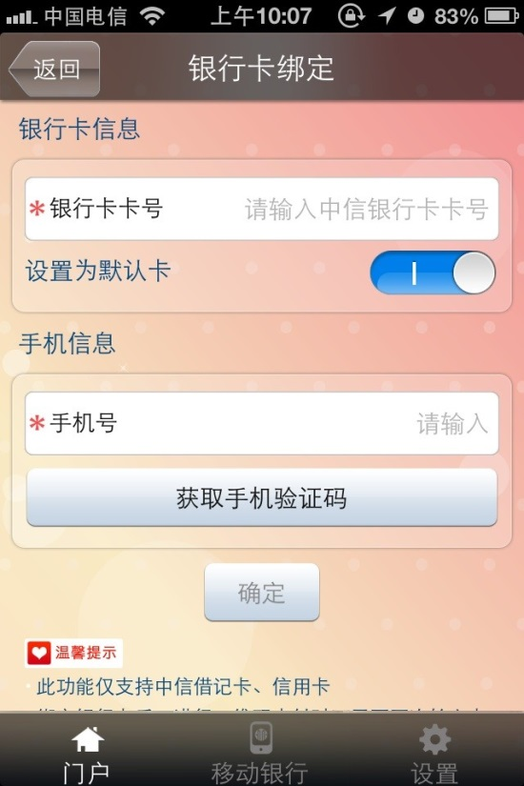
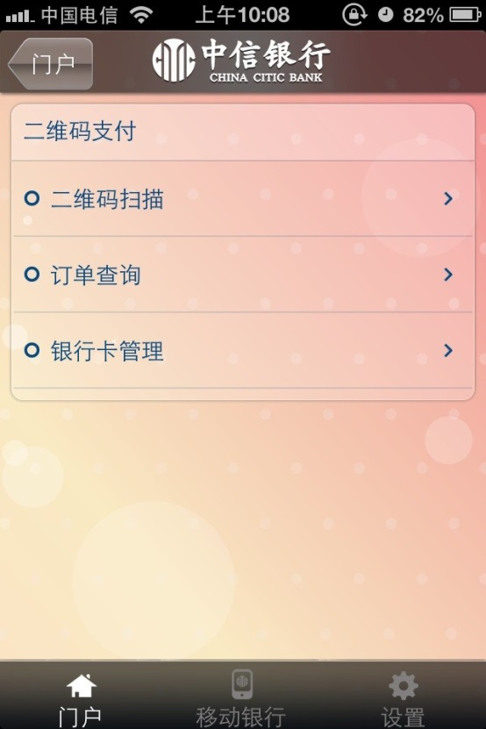
6、运营模式
中信银行希望把自己的手机银行做成一个门户形式，但门户上的功能过少，增值业务未能将门户功能撑起来。在手机银行内部功能上，常用的都有，大部分做的都很到位，流程方面均比较便捷。但个别简单常用的功能，未能完全独立，还需要依靠网银辅助操作。中信手机银行中缴费、理财、信用卡的部分功能还是比较实用的。
特色业务在中信手机银行上体现在门户里移动生活中的优惠商户和金融工具中的金融助手。
7、个性化
中信银行手机银行最个性化的地方就是体现在了换肤功能上，在手机银行的设置中，中信银行为用户提供了9个皮肤，并根据不同的皮肤提供了2套图标相搭配。如下图所示。
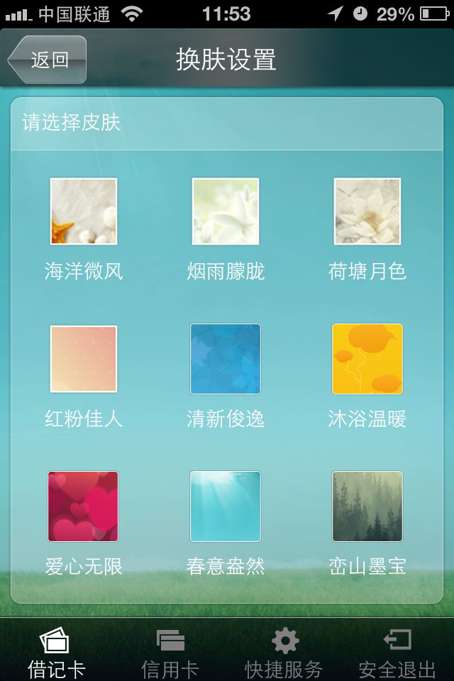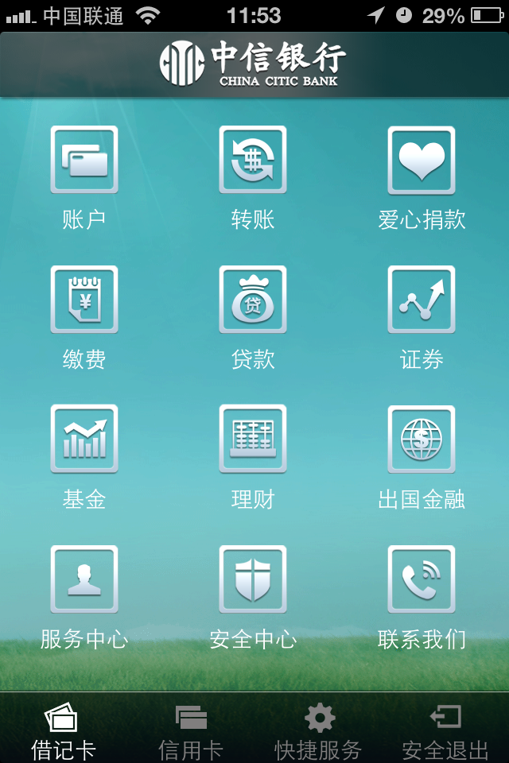
在换肤功能中，中信还将IOS中的重力感应和换肤功能融合到一起，给用户玩的体验，摇一摇就可以换肤。同时摇摇功能还应用在了转账功能上，在转账确认的时候摇以下就可以确认转账了。
8、移动支付
“异度支付”是中信银行在移动支付上的一个质的飞跃，除了体现银行科技力量的强大，更是传递一种服务理念，即在无界的时间和无限的空间中，通过现实与虚拟的多种方式，为中信银行客户提供“0”距离的贴心服务。二维码支付正是这一理想的体现：不仅是技术与服务方式的提升，而是一个全新生活形态的实践。包括二维码支付方式在内的中信“异度支付”，改变了人们生活中传统的线下消费模式，将线下购物与线上付款有机结合，使传统经济模式向网络经济模式转化。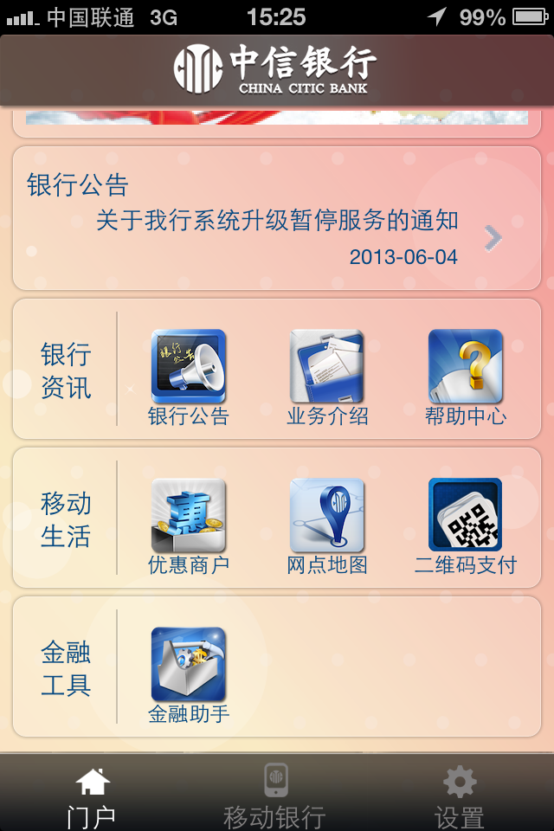 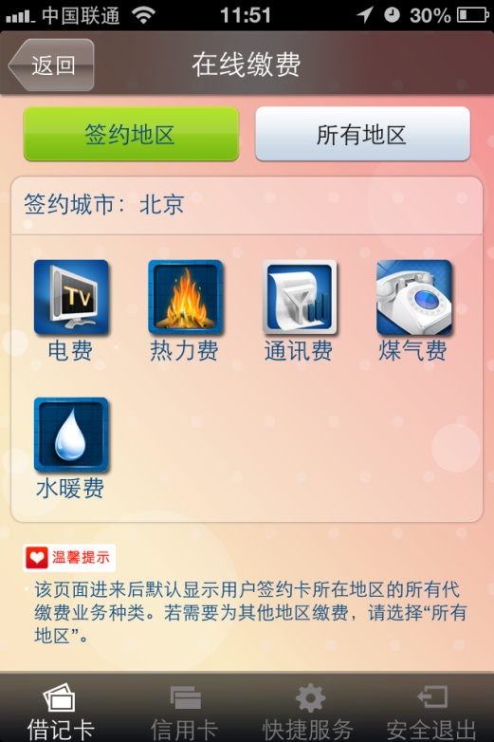
九、特色
中信手机银行的特色包括了最基本的个性换肤、重力感应等，还有就是业务上的突破，“异度支付”在各家银行中算是开了先例，占领了市场的先机。

